Développement d’un système de sollicitation multiaxiale pour l’étude de l’anisotropie du tissu mou biologique

Contexte
Le tissu conjonctif est un tissu biologique fibreux qui se trouve à l’interface entre différents tissus et organes. Les fibres qui composent ce tissu sont responsables de son élasticité et de sa rigidité. Sa réponse mécanique est souvent décrite comme anisotrope à l’échelle macroscopique. Afin de mieux comprendre le comportement du tissu conjonctif et les processus de recrutement des fibres de collagène et d’élastine qui composent ce tissu, des travaux de recherche essaient de réaliser des images microscopiques d’échantillons ex-vivo à différents niveaux de sollicitation.

Problématique
L’utilisation de systèmes simples de traction uni-axiale est limitée car elle ne permet pas de recruter toutes les fibres et des systèmes de traction multiaxiaux sont donc nécessaires. Afin de faciliter le pilotage, nous aimerions piloter le déplacement dans toutes les directions à l’aide d’un seul et unique actionneur. Un point intéressant serait de pouvoir à partir d’un système similaire pouvoir réaliser une traction égale dans toutes les directions ou dépendant de la direction en fonction de l’étude.
Le projet prévoit de réaliser des images d’un explant d’épicarde épais de 2mm à 5mm à différents niveaux de déformation entre 5% et 30%.
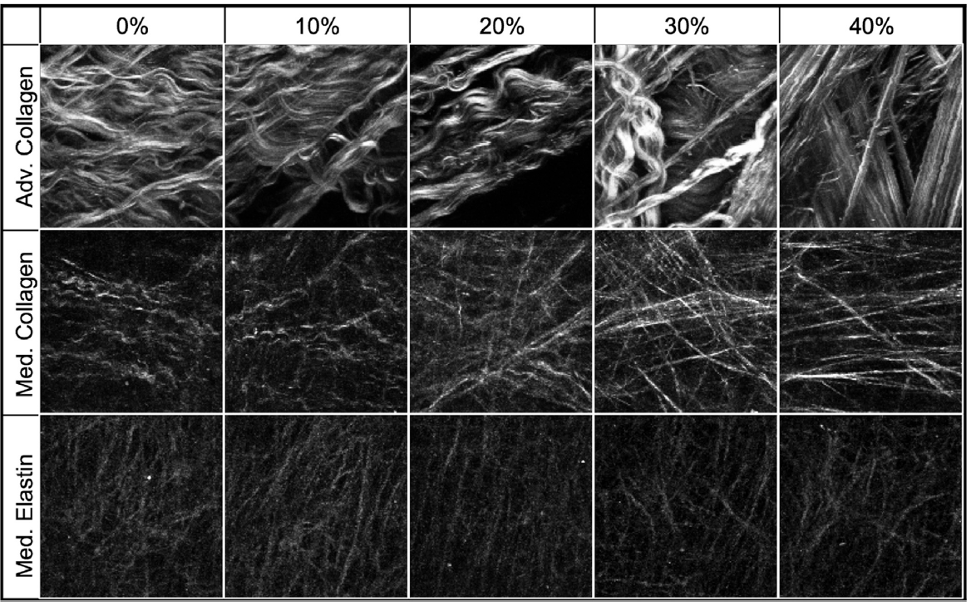
Figure 1 Exemple d'étirement des fibres de collagène et d'élastine. Reproduit de Chow et al. 2014

Objectif
L’objectif de ce projet est de concevoir un système de transformation de mouvement, permettant de déformer le tissu mou biologique de façon homogène dans un maximum de directions, piloté par un seul actionneur uni-axial.

